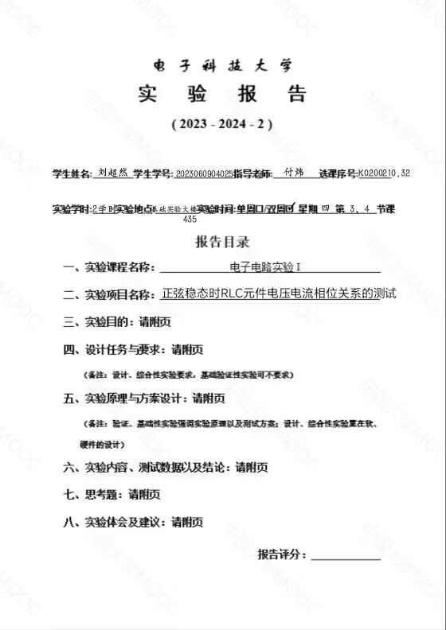

三、实验目的
（1）理解正弦稳态电路中L、C元件的电压电流关系；
（2）掌握截距法测试相位差的方法；
（3）进一步熟悉示波器、函数发生器的使用；

四、实验原理
（1）电感上电压电流的相位关系
当电流通过电感时，它开始增加，这时电感会产生一个电压，该电压的方向会阻碍电流的增加，这个电压的相位会领先于电流90度。
当电流通过电感减少时，电感会产生一个电压，该电压的方向会阻碍电流的减少。这个电压的相位同样会领先于电流90度。
由v(t) = L * di/dt可知，
当电流以正弦波形变化时，电感上的电压也会以正弦波形变化，但会领先于电流波形90度。
（2）电容上电压电流的相位关系
当电流流过电容时，它开始充电，这时电容上的电压开始增加。电压的增加会阻碍电流的进一步增加，因此电压的相位会滞后于电流90度。
当电流流过电容减少时，电容开始放电，电容上的电压开始减少。电压的减少会阻碍电流的进一步减少，因此电压的相位同样会滞后于电流90度。
由i(t) = C * dv/dt可知，
当电压以正弦波形变化时，电容上的电流也会以正弦波形变化，但会领先于电压波形90度。

五、方案设计
示波器CH1
示波器CH2
L/C
函数发生器
R0

利用以上电路进行测量。
- 电压电流相位关系的测试方法
示波器的电压探头无法直接测量流过L或C的电流，在实验中可采用间接测量的方法，即在测试电路中将L/C同一个电流取样电阻串联。
- 同频率两个正弦波形相位差的测量
使用的方法:截距法
截距法测量相位差
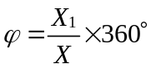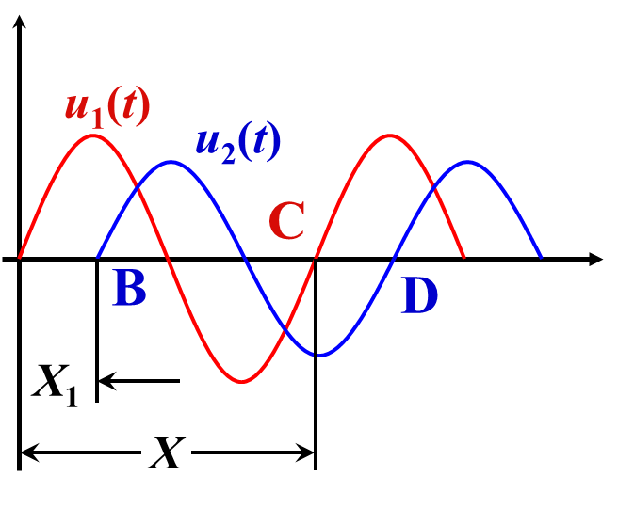

六、实验内容、测试数据以及结论
（1）电感元件电压电流相位关系的测试
自拟实验电路，测试电感元件的电压电流相位关系，测量该相位差，并在同一坐标下绘出电感元件的电压与电流波形。
正弦激励 f =10kHz，取样电阻 24Ω
被测元件 电感10mH 。
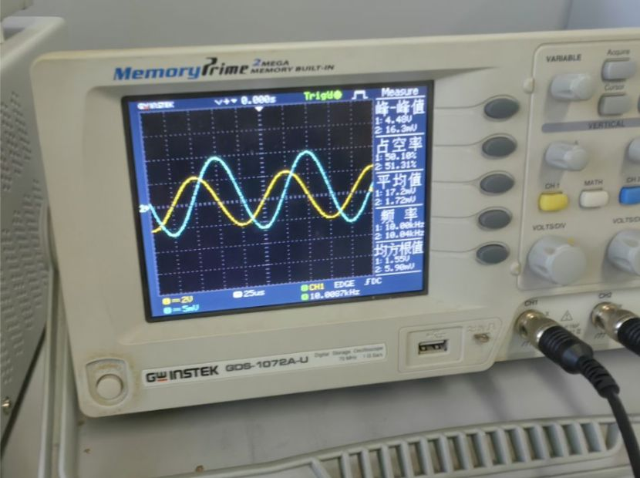
（2）电容元件电压电流相位关系的测试
自拟实验电路，测试电容元件的电压电流相位关系，测量该相位差，并在同一坐标下绘出电容元件的电压与电流波形。
正弦激励 f =10kHz，取样电阻 24Ω
被测元件 电容0.047µF。
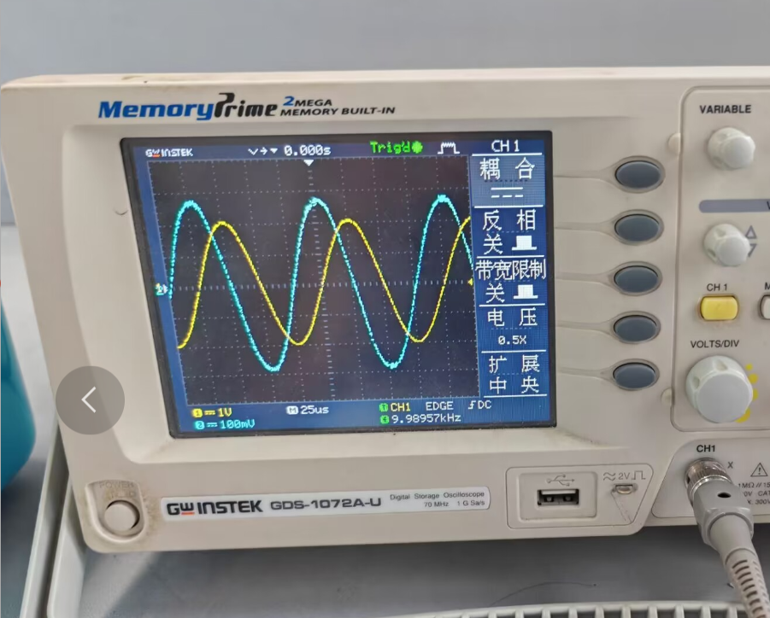
结论：
电感元件电压电流相位关系：电压的相位领先于电流90度。
电容元件电压电流相位关系：电流的相位领先于电压90度。

七、思考题
（1）测量相位差时如果示波器两个通道的零基线没有重合测出来的相位差正确吗？此时如何测量才能得到正确结果？
答：不正确。此时应该使用示波器的垂直位移旋钮调整每个通道的波形，使它们的零基线对齐，消除由于基线偏移引起的相位差测量误差。或者，直接使用示波器的相位测量功能，自动测量两个波形之间的相位差。
（2）测量相位差时，如果改变水平时间因数旋钮或垂直灵敏度旋钮，会影响测量的结果吗？
答：不影响。因为以上两种操作不影响波形在水平通道上所占格数。

八、实验体会和建议
通过本次实验，我直观感受到了正弦稳态电路中，电感和电容的电流电压相位差的关系，对这一部分的知识有了更深的了解。并且学会了利用取样电阻间接测量流过电感或电容的电流。

